ÅRSMØTE
HJELMELAND TURLAG

09.02.23 kl. 1900 på Spinneriet
Sakliste årsmøte:

Godkjenne innkalling og sakliste
Val av møteleiar og referent
Årsmelding 2022 m/økonomi
Info frå Stavanger Turistforening
Forslag til bruk av pengegåve/fond
Innkomne saker
Val
Takkegåver til våre lokale medhjelparar mfl. 2022 + trekning turbok Hjelmen
Turprogrammet for 2023

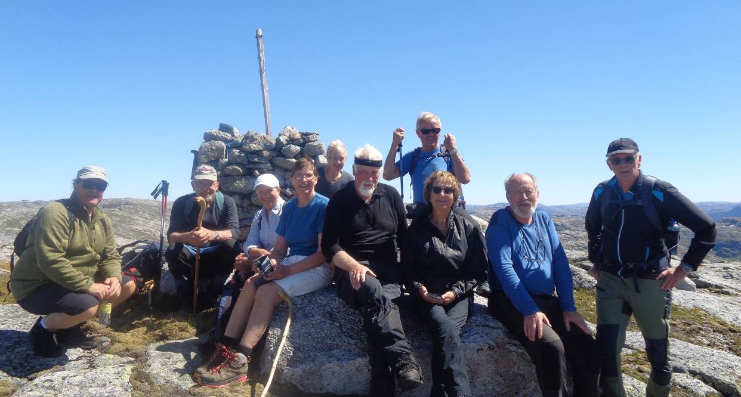
Onsdagsgjengen – Turglede i Hjelmeland
Møtet er ope for alle, både medlemmer og ikkje-medlemmer.
Styret
Hjelmeland Turlag

ÅRSMELDING 2022, HJELMELAND TURLAG

2022 var Frivillighetens år. Dette har blitt markert på ulike måtar gjennom året. Me hadde bla «Vår dag» på Bjødnabu 22. mai. Nesten heile styret deltok på frivilligfest 3. november i Sandnes, i regi av STF.

Her var litt restriksjonar i høve korona i starten av året slik at me hadde årsmøte med påmelding i februar. 30 stk + styret som kunne møte fysisk, og så blei møtet sendt direkte på Facebook. Me beheldt påmeldinga sjølv om her kom lettelsar i reglane nokre dagar før.
Har hatt mange kjekke arrangement og flotte turar, eit par turar er flytta til 2023 pga vær og tilgang på turleiarar i 2022. Nokon arrangement har kome til utanom oppsett program.
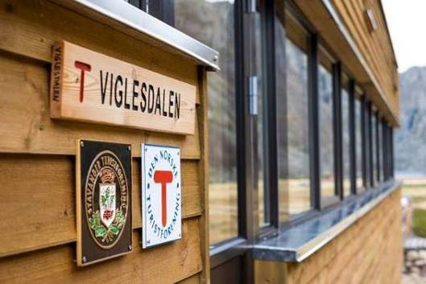
Viglesdal 100 år:
Stavanger Turistforening har vore 100 år i Viglesdal. Eldste hytta, som grunneigarlaget eig nå, er bygd i 1922. Hadde jubileumsfeiring søndag 2. oktober.
Ein kunne gå til fjells på førehand og overnatte, eller kome på dagstur. Det blei ordna med buss for dei som trong det, frå Nesvik til Nes i samarbeid med Frivilligsentralen. Det var varm grill, nysteikte lappar, allsong, og historieforteljing med Kjell Helle-Olsen.
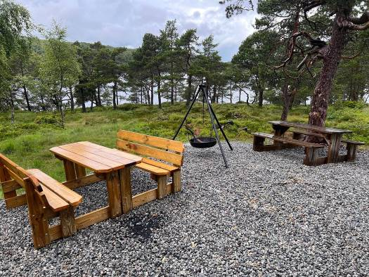
Toalettbygg Bjødnabu: Turlaget driftar bygget, har reinhald og tilsyn.
Gapahuk Bjødnabu: Me har kjøpt inn eit nytt sett med benker og bord som me har sett ved gapahuken, slik at her er fleire sitteplassar.
Turpostar som Turlaget har ansvar for:
* Gapahuk ved Ritlandskrateret: Styret et fadder.
* Strenjatonå: 235 signeringar i 2022. Endre Nordbø og
Åsmund Sirevåg er fadrar.
* Skomakarnibbå: Jan Dagfinn Viken fadder. Postkasse og bok
forsvann tidleg 2021, dukka opp att i 2022. Boka øydelagt, ny bok blei lagt ut
sommaren 2022. ca. 450 besøkande frå juni, kanskje 1000 i heile året?
* Hjelmen: Gunnulf Sande fadder. 823 signeringar. Gamle boka full, trekning/utdeling av
premie årsmøte
* Jørmeland: Njål Hetlelid fadder.
* Sandsåsen post 1: Kristin Kostøl Helgaland fadder godt over 100 signeringar.
* Sandsåsen post 2: Njål Hetlelid fadder, 191 signeringar
* Sandsåsen post 3: Ola Mjølhus fadder, 64 signeringar.
Tusen takk for innsatsen til fadrane våre og til Hjelmeland Sparebank som sponsar postane med postkasse, bok og premiar.
Frilager
Hjelmeland kommune inngjekk avtale med Frilager i mai 2021. Utstyr frå Hjelmeland Turlag og Hjelmeland Frivilligsentral sin utstyrsbank er flytta til Frilageret. Nå kan ein bestille utstyr ein ønskjer på førehand og få det levert på Hjelmeland. Frivillige lag og organisasjonar og kommunen låner utstyret gratis. Kanoar med årar/vestar er nå tilgjengeleg via Frilager i Steinslandsvatnet og i Hjelmelandsvågen i sommarsesongen. www.frilager.no
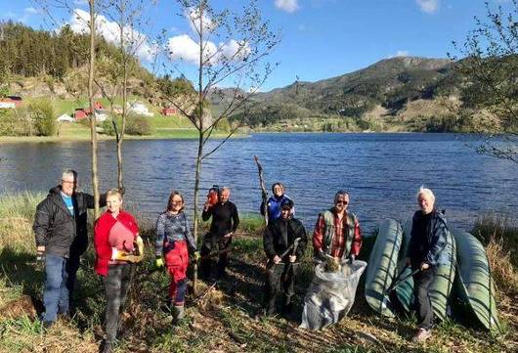
Takk:
Hjelmeland Turlag har 313 medlemmer i 2022, dette er nokså likt året før. Takk til deg som er medlem!
Me takkar dei som jobbar dugnad, har tilsyn og er hyttevertar i Viglesdal, og alle dei gode hjelparar og kjentfolka me har hatt med på turane/arrangementa våre.
Hjelmeland Turlag syns òg det både er nyttig og kjekt å samarbeide med andre lag mm som for eksempel, Hjelmelandsspeiderane, Bygdaråda, Viglesdal beitelag, Bygdekvinnelaget og Ryfylkemuseet! Me set òg stor pris på samarbeid med Frivilligsentralen og Kulturkontoret.
Alle våre samarbeidspartar og medarrangørar i samband med Sankefestivalen fortener mykje skryt og ein stor takk. Det hadde ikkje blitt nokon festival utan frivillige i komitéarbeid, fiskarar som kjem med fisk til oss, dei som har sanka og/eller laga noko som kan seljast på torget, kafévert, deltakarane, sponsor osv. Takk òg til Hjelmeland kommune for lån av både uteområde og lokalar til kafé, kurs og føredrag i samband med Sankefestivalen, til STF for god hjelp på mange felt både i planlegging og gjennomføring, til Hjelmeland Bygdaråd som bla var aktive med rigging og rydding til festivalen. Her er frivillige både frå by og land.
STYRET 2022:
Svanhild Hjortland Gbada 2021/2022 leiar
Elisabeth Hausken Nessa 2021/2022 nestleiar, dugnadskoordinator Viglesdal
Nils Egil Hetland 2021/2022 styremedlem
Anne Kari Skogerbø 2022/2023 sekretær/kasserar
Paul Øvrehus 2022/2023 styremedlem
Gunnulf Sande 2022/2023 materialforvaltar
Astrid Rosså 2022/2023 styremedlem
Svanhild, Anne Kari, Paul, Gunnulf, Nils Egil og Astrid har òg vore i Sankefestival-komiteen.
Valkomité:
Nils Egil Hetland som representant frå styret + Njål Hetlelid og Siv Iren Moen Hausken.

Styret har hatt 3 styremøte i 2022 i tillegg til andre møte me har vore representert på. I tillegg mange avklaringar på telefon, mm undervegs. Heile styret fungerer som turkomité. Me deltok på kontaktforum for frivillige lag og organisasjonar i Hjelmeland i regi av Frivilligsentralen. Det har vore fleire møte for Sankefestivalen i løpet av året, både planlegging og evaluering 2022, og start planlegging 2023. Me hadde avslutning for Anne Katrine Lycke frå STF som har vore turlaga sin kontaktperson, og eldsjel i STF i høve til Sankefestivalen, samstundes som me evaluerte Sankefestivalen 2022.
Planlagt samling for STF og dei lokale turlaga i januar vart avlyst. Elles fleire Teams-møte med STF + turlaga gjennom året. Nokon frå styret vårt har og hatt møte med STF om dugnadskoordinering og drift i Viglesdal.

VIGLESDAL
Me har drift, tilsyn og dugnad på 3 hytter i Viglesdalen. Mykje av tilsynet blir utført av hyttekoordinator Elisabeth. Ein stor takk til ho og andre som bidrar til drift av hyttene. Me har og tilsyn med merkinga av stien Nes-Viglesdal. Også i sommar var det hyttevertar ein periode i Viglesdal, det har gjort behovet for ordinært tilsyn mindre. Vertane har tatt noko førefallande arbeid etter kvart.
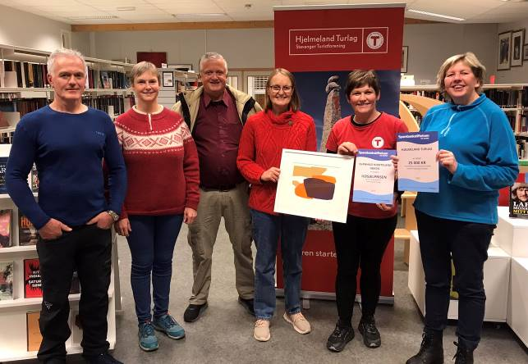
ØKONOMI
Me fekk pengegåve på kr 25 000,- i desember frå Sparebankstiftelsen SR-Bank. Svanhild Hjorteland Gbada fekk «Ildsjelprisen», diplom og kunst, og Turlaget fekk pengegåva. Pengegåva ønskjer me å bruke på allmennretta friluftstiltak i Hjelmeland.

Me er integrert i STF sitt rekneskap og har difor ikkje eige rekneskap til godkjenning på årsmøtet (skjer via STF sitt årsmøte). Den største posten i vårt rekneskap er Sankefestivalen.
Totale driftsinntekter for Turlaget kr 167 341,-, driftsutgifter kr 137 957,-. Overskot på kr 29 384,-.
Årsaka til overskotet er at me har fått ein del tilskot og sponsormidlar som me og STF har søkt om. Mykje av det til Sankefestivalen. Fylkeskommunen kr 40 000, Lyse spirer kr 5000, Mowi ASA kr 20 000, Kulturmidlar kommunen kr 10 000, kommunal støtte til festival kr 15 000, deler av tilskot til STF 100 års jubileum Viglesdal kr 23 871, SR-bank i samband med ildsjelspris kr 25 000,-.
Utgiftene er årsmøte, føredrag- og kurshaldarar, leige av telt til Sankefestivalen og premiar Sankefestivalen, Roll-up til å ha på stand mm.
MARKNADSFØRING/INFORMASJON
Hjelmeland Turlag laga eit enkelt oppsett med turprogrammet for 2022 på eit A4 ark, som me har kunngjort på Facebook, hengt opp på oppslagstavler og folk kan sjølv skrive det ut og ha oversikten hengande gjennom året.
Alle turane våre ligg på heimesida til Stavanger Turistforening. Elles har me informert om turar m/plakatar, STF har nokre trykksaker der det hender nokon av våre arrangement kjem med, og me har kunngjort programmet på Hjelmeland kommune si heimeside “kva skjer”. Me har eiga Facebooksida der me informerer om turar, dugnad, og anna relevant informasjon. Dette er den viktigaste informasjonskanalen me har! Facebookadresse: www.facebook.com/HjelmelandTurlag, me har 1830 følgjarar av sida. Heimesida vår er: https://www.stf.no/hjelmeland-turlag /E-postadresse: hjelmelandturlag@stf.no
TURAR/ARRANGEMENT 2022:
Me hadde/deltok på 19 turar og arrangement i 2022 inkl. fleire som kom til undervegs. I tillegg var her planlagt 2 dagsturar som blei utsett frå 2022 til 2023 pga vær eller tilgang til turleiarar.
Kanskje ca. 5000 deltakarar totalt inkl. turar, festivalar og marknadar? Veldig bra oppmøte på nokon turar/arrangement, få på andre turar.
Lettelsar i koronarestriksjonar frå 1. februar 2022, ikkje lengre reglar for kor mange ein kunne vera, men må halde 1 m avstand.

Årsmøte 4. februar, Spinneriet, Hjelmelandsvågen
Ca 25 + styret møtte fysisk og inntil 16 stk innom på Facebook.
Vanlege årsmøtesaker, informasjon frå STF, takk til kjentfolk, val, presentasjon av turprogram 2022, Amy Mir «Ekspedisjonsjenta» om hennar relasjon til tur osv., ho laga og pakistansk mat som blei servert på årsmøte.

Kom deg ut dag – vinter 6. februar
Blåtimetur til Fosstemmen på Jøsneset. Ein del snø, gløtt av sol og himmel og snøbyer. Start Foss kl. 16.00. 10 stk. Natursti/quiz med premie.
Tang og tarekurs, 4.-5. mars, Hjelmeland
«Mini sankefestival». Daniella og Hans frå Dahmsgård sjømat-restaurant hadde kurset. Ein kveld inne på Hjelmeland ungdomsskule der me laga mat, og ein dag ute på sanking av tang og tare.

Skitur Melands-Grønahei 2.-3. april
Svanhild og Astrid turleiarar, Nils Egil og med frå Turlaget. + 8 påmelde deltakarar = 11 stk.
Blå himmel og sol og skareføre laurdag, nysnø og jordmørkt, fint føre søndag. Booka hytta.

Dugnadstur til Viglesdal 21.-24. april
Ca 20 stk inkl. fleire frå STF. Mange prosjekt i Viglesdal i tillegg til ordinær dugnad for klargjering av hyttene til sesongen med utvask, skifte av sengklær, påfyll av ved osv. Elisabeth koordinator for det heile i samarbeid med STF.

Himleknuten 20. mai, Årdal
Anne Kari turleiar, Magne kjentmann. La om løypa 19. mai pga stor vassføring i ånå, snøsmelting rundt Sandvatnet. Fekk køyre på privat veg ved Beinskjervatnet. Gjekk rundt/i foten av Lakkaknuten til Himleknuten. 10 stk totalt. 3 timar på tur.

Vår dag – Bjødnabu, Hjelmeland, 22.mai
Orientering og grilling. Feiring av frivillighetens år 2022 – felles dag DNT.
Delte ut pølser og karbonadar. 3 ulike orienteringsløyper med elektroniske brikker, lånt frå Gjesdal o-lag. + stjerneorientering. Sett opp 4 timar, slutta etter 3. Gratis buss som Frivilligsentral ordna, ca. 40 nytta tilbodet. Det var med flyktningar frå Kongo, Ukraina mm. Totalt ca. 80 stk. Sol og lettskya. Base ved skihytta, ikkje gapahuk, pga start orienteringsløyper.

Valaheia, Hjelmeland, 31. mai
Anne Kari turleiar, Birgit Hagalid kjentmann. Oppmøte p-plass på Hagalid.
Bratt stigning opp på fjellet, lettgått på heia. Rundtur på heia bla ved vatnet Navaren.
14 folk, og 3 hundar. Fint ver.

Merking Vigatunet – Vigavågen, Hjelmeland, 8. juni
Merking av ny tursti frå Vigatunet, via kvernhus og tørke og mot sjøen. Det er ikkje merka heil til sjøen, men turen gjekk til naustet til Vigatunet. Nils Viga Hausken kjentmann, Astrid Rosså og Svanhild turleiarar. Grethe Gauthun Olsen laga kake/kaffi, 7 stk.

Reinaknuten – til Tysdal 12. juni
Avlyst pga skodde og regn. Nils Egil og Gunnulf skulle vere turleiarar. NE møtte i Tysdal, ingen kom. Kjekkast med god sikt, difor utsett til 2023.
Stand Helgøyfest – opning av Helgøy bru 18. juni
Me hadde planlagt tur Mosnes – Helgøy, men når det blei Helgøyfest i samband med opning av bru til Helgøy, blei me med på Helgøyfest. Nils Egil, Paul og Jane (og litt Svanhild) hadde stand med pinnebrød og anna matsal. Travel dag. Fint vær og fleire hundre deltakarar totalt.

St. Hans-feiring Borgaråsen v/Vigatunet 23. juni
Nils Viga Husken Ryfylkemuseet, fleire frå Turlaget og nokre andre. Totalt 11-12 stk.

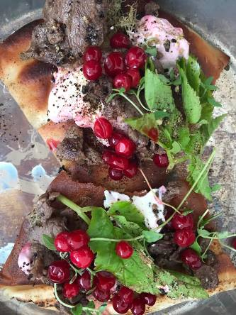
Sankefestivalen 25. juni i Vågen
2 kurs og fleire foredrag, kafé, mange ulike aktivitetar, bla stintefiskekonkurranse, teatervandring, leiker, bålmat, cidertur, sanketorg med sal og utstillingar, produktkonkurranse mm. Nydeleg ver, fint å berre slappe av i Vågen. Ca 500 stk.

Sankefestivalen 26. juni, turar
Ritlandskrateret – Fridtjof Riis guide, Anne Katrine og Astrid turleiarar, 22 stk.
Friluftsgudsteneste på Prestøyra, Hjelmeland – v/Hjelmeland kyrkje/sokneråd ca. 40 stk
Kurs gourmetmat på bål v/Hilde Grøtte, Eteute – 11stk.
Gardsbesøk i Askvik hjå Ola og Anne Kari Øygard Dale – 12 stk inkl. vertskapet.

Aktivitetsdag Furutangen 14. august
Nils Egil og Astrid frå Turlaget. Frivilligsentralen og Furutangen.
Ca 50 stk. Knallflott ver 25-30 grader og sol. Gratis buss. Kanoar frå Frilager.

Stand Fisterdag 20. august
Paul og Anne Grete på stand for Turlaget. Selt pinnebrød og kaffe. Mange hundre deltakarar.

Himraheia 28. august
Torbjørn og Kristin K. Helgaland kjentfolk, Astrid Rosså turleiar, saman med Siv Iren Moen Hausken og Torbjørn Erøy. 9 timar tur. Frå Kleivaland, mot Djupadalsvatnet, ein runde opp på Himraheia. Nydeleg vær. 33 stk totalt inkl. kjentmenn.

Ryfest 3. september – Kom deg ut dag
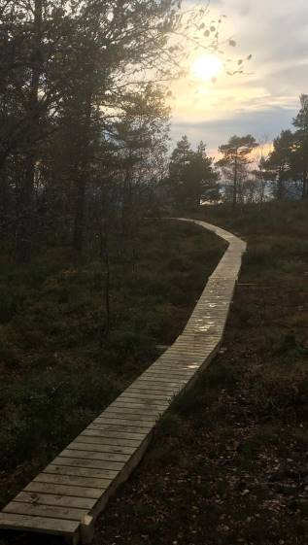
Ryfest, festival, var to dagar i 2022. Me hadde stand på laurdagen og hadde dette som vår Kom deg ut dag. Bålpanne, sal av pinnebrød, konkurranse for barn, tok imot turtips mm. Fleire 1000 på festival.

Kåsastølen – Sunnmork – Nystøldalen 18.9.
Avlyst. Set opp turen att i 2023.

Legge ut trelemmar i stien mot Skomakarnibbå 21.september
9 frivillige møtte inkl. fleire frå styret. Fekk opp 10 av 12 trelemmar. Desse blei montert av eit par frivillige nokre dagar seinare. Manglar framleis å få dei 2 siste på plass. Dei ligg klar i starten på stien.

100 årsjubileum Viglesdal 2. oktober
STF feira 100 år i Viglesdal i år. Ca 40 deltakarar. Sjå omtale tidlegare i årsmeldinga.

Julemarknad, Hjelmelandsvågen 26.11
Arrangert i regi av Hjelmeland kommune/Hjelmeland Naturlegvis. Me hadde stand med pinnebrød og bål, var i kantina med sal av graut og saft og utdeling av gløgg. Hjelmeland Naturlegvis spanderte gløgg og pinnebrød. Fleire hundre deltakarar.

Bokbad i samarbeid med Hjelmeland bibliotek, 5.12.
Lars F Nessa bokbada Stein P Aasheim på biblioteket. Samarbeid HT og Ryfylkebiblioteket.
Ca 70 stk.

Turar og arrangement er stort sett både omtala og dokumentert på Hjelmeland Turlag si Facebookside.

